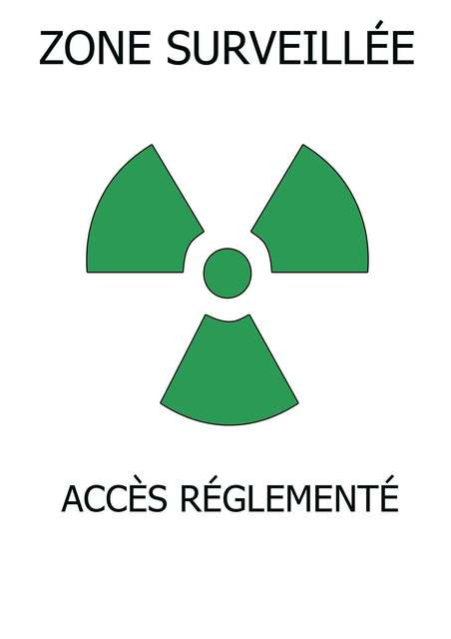

Manip radio, rencontre avec la DPMT du 20 mai 2021
Beaucoup de demandes, peu d’avancées…

…une bonne raison d’être dans la rue

Le 15 juin 2021

